微波布拉格(Bragg)衍射

用微波代替$X$光波做布拉格衍射实验，使得了解晶格结构对波的衍射更为直观，而且对晶体的各个不同平面族赋予了几何直观性。本实验仿照$X$射线通过晶体后的衍射，利用微波观察“放大了的晶体”——模拟晶体对波的衍射，并用这个装置可以测定模拟简单立方体晶体的晶格常数，并得到晶体平面族的衍射强度$I$随衍射角$θ$变化的分布曲线。
一、实验原理
1．布拉格定律
1912年，布拉格根据晶体内部原子平面族对入射波的反射，推导出说明$X$射线衍射效应的关系式。
（1）不论入射角取何种数值，在同一族中的由衍射中心阵列组成的每个单独的平面都起着平面镜的作用。只有当反射角(即衍射角)等于入射角时，才有可能使反射波相互加强而产生最大强度。在原子平面反射的情形下，角$θ$是入射束或反射束与该平面之间的夹角，不是通常光学中所指射线和平面法线之间的夹角。
（2）当一辐射束投向一族平面时，每一平面将反射一部分能量。如图1所示，虚线相当于简单立方某一平面族，如果从$O$和$Q$发出反射波同相(相长干涉)，则路程差
$\text{PQ}+\text{QR}=2d\text{sin}θ$
必须等于波长的整数倍，即
$2d\text{sin}θ=nλ n=1, 2, 3, ⋯⋯$ (1)
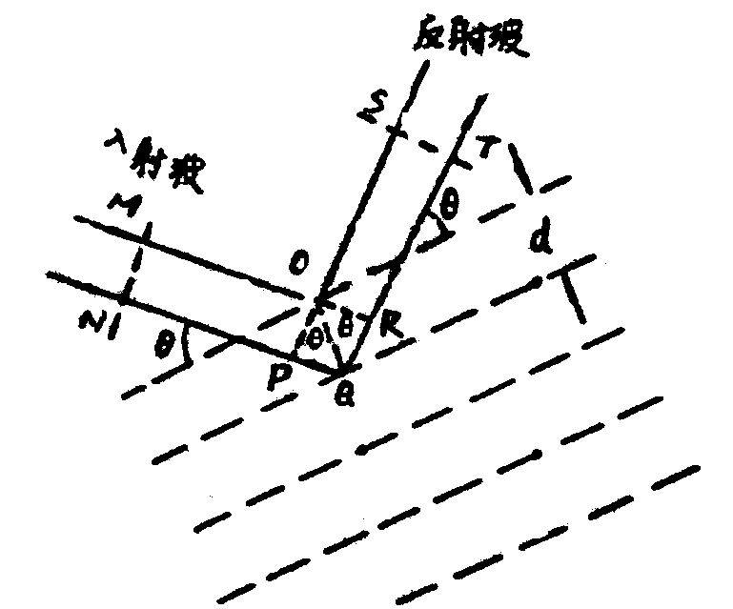
路程长度$\text{NQT}$比$\text{MOS}$长了波长的整数倍，式中d是某一平面族相邻平行平面间的垂直距离。

图1 布拉格衍射示意图
方程(1)就是布拉格定律，它决定晶体平行平面对波的衍射。与对任何角度$θ$都能反射的平面镜不同，只有当$θ$取某些特殊数值时，才能满足布拉格定律，并产生相长干涉。
2、简立方晶体结构
图2所示为一简单立方晶体的几族平面，可知在同一晶体中存在着不同$d$值的平面族，当平面间距$d$减小时，由于在平面单位面积上衍射中心数目的减小，使衍射波强度随着减小，即当$d$减小时，反射变弱。对于更复杂的晶体结构来说，这不是普遍正确的。
为了辨别不同的晶面，采用“晶面指数”(也称为密勒指数)表示。设特定取向平面与三个坐标轴的截距分别为：$x,y,z$(以三个方向上晶胞$a_{0},b_{0},c_{0}$为测量单位，对简单立方晶体$a_{0}=b_{0}=c_{0}$)，如图2（$b$）所示，$x=3,y=4,z=2$的平面，求密勒指数时，取各值倒数，通分后，去掉分母，并加以括号($\text{hkl}$)表示，具体做法如下：
$$\frac{1}{x}\frac{1}{y}\frac{1}{z}=\frac{1}{3}\frac{1}{4}\frac{1}{2}=\frac{4}{\text{12}}\frac{3}{\text{12}}\frac{6}{\text{12}}=(\text{436})$$
因此该平面的密勒指数($\text{hkl}$)为(436)。它是表示与该平面平行的一族平面。
截距为$x=1,y=∞,z=∞$的平面，密勒指数为(100)，如图3中的平面$AA^{'}PC^{'}$和与之平行的所有平面(俯视图见图2下同)。
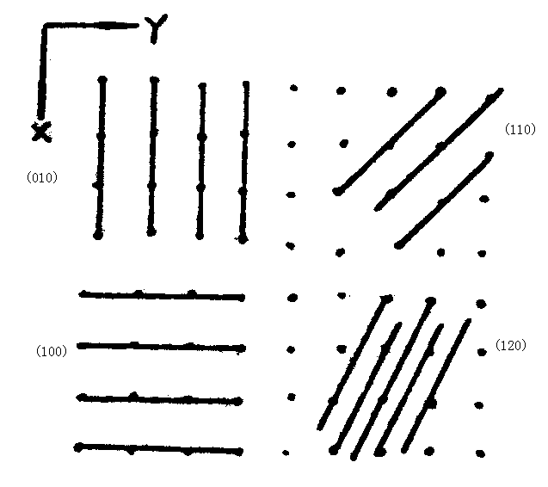
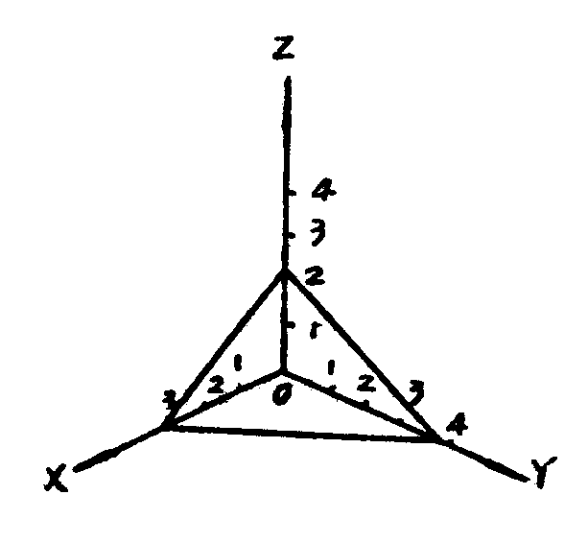

（a） （b）
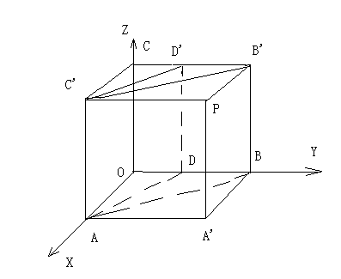
图2 晶面图
截距$x=1,y=1,z=∞$的平面，密勒指数为(110)，
如图3中${\text{AB \{}B}^{'}C^{'}$平面及与之平行的所有平面。
截距$x=1,y=\frac{1}{2},z=∞$的平面，密勒指数是(120)，
如图3中之${\text{AD \{}D}^{'}C^{'}$平面及与之平行的所有平面。
用同样方法可求得其它平面的密勒指数。
图3 晶面坐标图
本实验只涉及空间点阵衍射的较简单分析，如前述，我们认为布拉格衍射来自通过原子的平行平面，入射波被反射，正好象这些平面是一叠镜子(相互干涉要满足布拉格定律)。要深入研究由晶体产生的$X$射线衍射现象，应参阅其他资料，实际上，$X$射线被原子中的电子所散射。分析所产生的衍射图像，就能提供有关晶体中晶胞的资料，衍射图像强度的量度可定出晶体内原子的配位。
3．晶体常数和平面族间距的关系
确定了晶面后，可进一步了解各晶面间距与品格常数之间的关系。在图2($b$)中，设$O$为某一个格点，晶胞的三个基矢沿坐标轴，它们的长度为$a,b,c$(即晶格常数)。若某一族晶面的间距为$d$，而晶面的法线为$\overset{→}{n}$，那么晶面方程便是：
$\overset{→}{r}⋅\overset{→}{n}=μd$ (2)
$\overset{→}{r}(x,y,z)$是晶面上任意点的位置矢量；$μ$是一个任意整数。再写出晶胞三个基矢$(\overset{→}{a},\overset{→}{b},\overset{→}{c})$末端的格点离原点的距离，可以引用密勒指数表示为：
$$\text{hd}、 \text{kd}、 \text{ld}$$
这表示出沿晶胞三个不同方向的平面：
$$\overset{→}{a}⋅\overset{→}{n}=\text{hd}、 \overset{→}{b}⋅\overset{→}{n}=\text{kd}、 \overset{→}{c}⋅\overset{→}{n}=\text{ld}$$
即
$$\left\{\begin{matrix}a\text{cos}(\overset{→}{a},\overset{→}{n})=\text{hd} (3a) \\ b\text{cos}(\overset{→}{b},\overset{→}{n})=\text{kd} (3b) \\ c\text{cos}(\overset{→}{c},\overset{→}{n})=\text{ldd} (3c)\end{matrix}\right.$$
由布拉格定律得到晶面间距$d$，对于不同的晶格平面便能确定角度$(\overset{→}{a},\overset{→}{n})$、$(\overset{→}{b},\overset{→}{n})、 (\overset{→}{c},\overset{→}{n})$这样便可以求出晶格常数$a、b、c$的数值。
例如对于(100)面来说，即$h=1，k=l=0$，且$\overset{→}{a}\text{//}\overset{→}{n}$。由(3$a$)式知$a=d$，对于简立方晶体有$a=b=c$。
对于(110)面，$h=k=1,l=0$从图3见到
$$(\overset{→}{a}⋅\overset{→}{n})={\text{45}}^{∘}、 (\overset{→}{b}⋅\overset{→}{n})={\text{45}}^{∘}、 (\overset{→}{c}⋅\overset{→}{n})={\text{90}}^{∘}$$
由式(3$a$)及(3$b$)知$a=b$。
对于(120)面，$h=1,k=2,l=0$，从图3可确定：
$$(\overset{→}{a}⋅\overset{→}{n})=\text{63}\text{.}{\text{43}}^{∘}、 (\overset{→}{b}⋅\overset{→}{n})=\text{26}\text{.}{\text{56}}^{∘}、 (\overset{→}{c}⋅\overset{→}{n})={\text{90}}^{∘}$$
因为我们这里讨论的是简立方晶体，所以晶格常数对三个晶面都相同。
二、实验装置及实验内容
我们所研究的平面族仅限于平行于$z$轴的那些平面（如图3所示的那些平面)。分析已知波长的单色波对晶体某一个平面族所产生的衍射，便能得到反射波强度随衍射角$θ$变化的函数；图4所示为(100)面的($I\text{\sim }θ$)理论曲线。在实验装置中的“简单立方模拟晶体”的“晶体格常数”不会做得十分准确，这样会使衍射本底噪音加大。尤其在(100)面的第一个衍射极
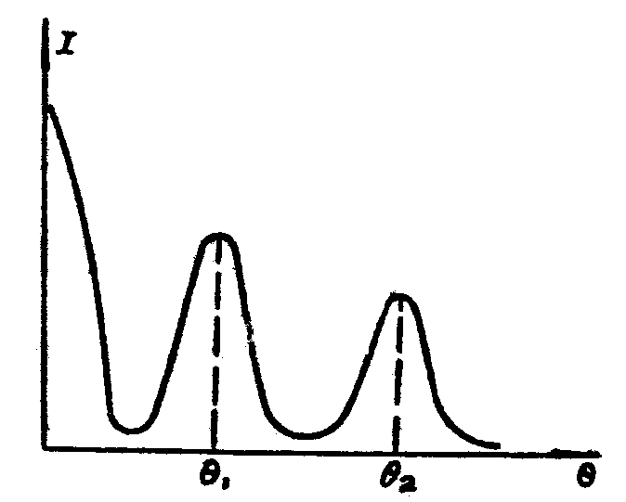

图4 I-θ曲线
大值($θ$角小时)附近会出现类似的极大值。测量各个不同晶面族的最大衍射强度所对应的衍射角$θ_{i}$，可以按照图5装置，首先测量发射波长$λ$，再直接量得晶面间距$d$，应用布拉格公式计算出$θ_{i}$，这样，能为测量($I\text{\sim }θ$)曲线提供方便。用图5装置测量波长是基于如下理由：从喇叭口波导发射端④发射的电磁波，入射到几倍于波长距离远的铝平板②上又被反射，在空间形成驻波。喇叭口波导是接收器件，有晶体检波器②与它连接，检波电流由微安表读出。这样，只要在导轨①上移动接收器，便能检测电磁场的驻波分布籍以测得发射的微波波长$λ$。
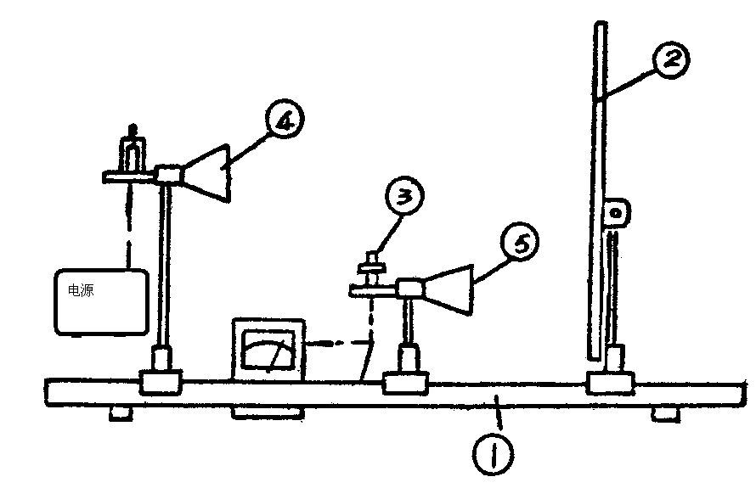

图5 波长测量装置图
图6是测量反射强度随衍射角变化的装置。它的主要部分是微波分光计和微波发送和接收系统组成。装在发射喇叭④上的是反射式调速管$k$，它能产生波长为3cm的微波。模拟简立方晶体⑥是“放大了的”晶格结构，它的阵列结构用直径为10mm的铜球、每个球间距约为4cm、装在一个20×20×20cm³的泡沫塑料容器中，模拟立方晶体安放在分光计平台②中心的一个泡沫塑料垫上。平台下端是大型刻度园盘①，它刻有0º一360º的等等分度，作为衍射读数之用。接收喇叭与一只3公分波导检波器相连接，微安表用来检测检波电流。这里使用的微安表是多量程的，各个量程的电阻均不相同，使用时应合理选择，速调管电源箱供给速调管直流工作电压。
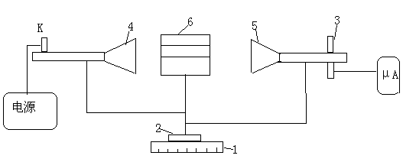

图6 测量反射强度随衍射角变化装置
实验内容：
1．调节发射和接收喇叭在同一水平面上。每隔60º调整一次,即在该三个方向上，使发射与接收喇叭正对，观察检波电流的最大指示，使在三个方向上检波电流相等(允许有最大 检波电流土1％的偏离。)
2. 阅读速调管电源箱使用说明书，正确使用电源箱。
3．测定各个平面族的$I\text{\sim }θ$曲线时，事先考虑选择微安表哪一量程为合适，选择时要照顾到测量精度和适当减低衍射本底噪音。
4．根据实验数据计算(100)、(110)、(120)的晶格常数，与直接测量的晶格常数比较，并算出百分误差。
三、思考题
1. 求出各个平面族衍射中心数(单位面积上的格点数目)。
2. ($I\text{\sim }θ$)分布曲线有些什么实际意义？

